ГОСУДАРСТВЕННОЕ ОБРАЗОВАТЕЛЬНОЕ УЧРЕЖДЕНИЕ

ВЫСШЕГО ПРОФЕССИОНАЛЬНОГО ОБРАЗОВАНИЯ

"ДОНЕЦКИЙ НАЦИОНАЛЬНЫЙ ТЕХНИЧЕСКИЙ УНИВЕРСИТЕТ"

Факультет ИСП

Кафедра ПИ

Лабораторная работа №7

по курсу: «Технология разработки и сопровождения Интернет-сайтов»

по теме: «Работа с файлами и каталогами»

Выполнил:

ст. гр. ПИ-19а

Сахоненко Д.Ю.

Проверил:

Артёменко О.Г.

Филипишин Д.А.

ДОНЕЦК – 2022

**Цель работы:** научиться работать с файлами, каталогами и подкаталогами, используя встроенные методы и функции языка PHP.

**Вариант 16**

Пройти по дереву каталогов, начиная с текущего, и скопировать все файла, в которых существуют строки с парами слов-соседей, второе из которых начинается на ту же последовательность символов, которой заканчивается первое слово из этой пары, и имеющие шаблон имени: в названии встречается дата в виде YYMMDD в любом месте и старше двух недель и младше двух месяцев с правами только на запись.

**Структура каталогов**

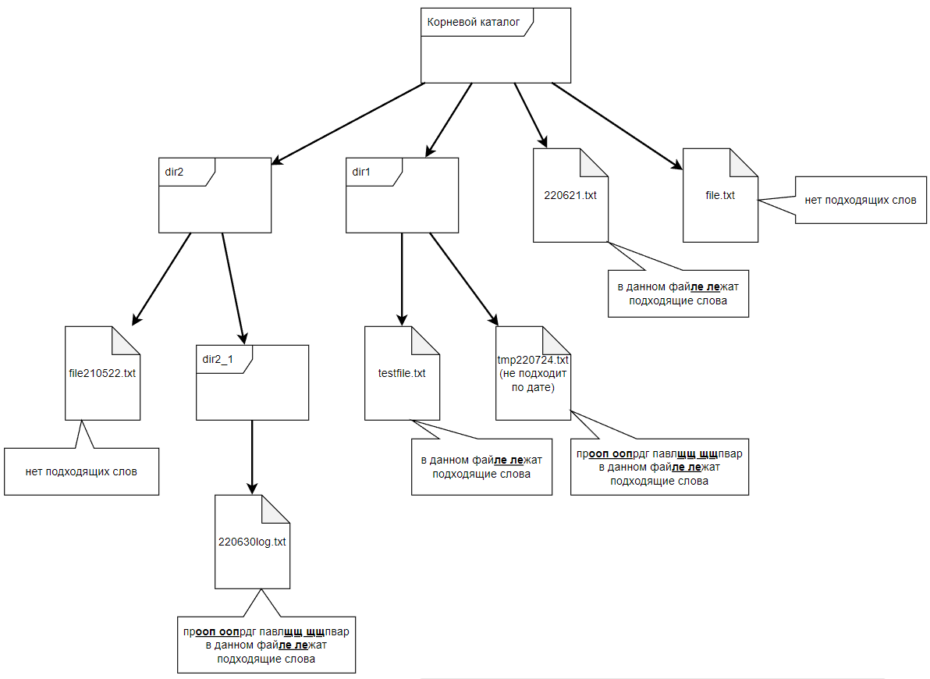

**Код программы:**

<!DOCTYPE html>

<html>

<head>

<link rel="stylesheet" type="text/css" href="style.css">

</head>

<style type="text/css">

.button{

width: 150px;

height: 50px;

font-size: 15pt;

}

</style>

<body>

<div class = "main">

<?php

function getWords($string)

{

if (preg_match_all("/\b(\w+)\b/ui", $string, $matches)) {

return $matches[1];

}

return array();

}

function checkWordPairs($file){

$lines = file($file);

$word_end = '';

foreach($lines as $line){

$words = getWords($line);

for($i=0; $i < count($words); $i++){

if(strlen($words[$i])>1){

$word_end = mb_substr($words[$i],-2);

if ((($i+1)< count($words)) && preg_match('/^'.$word_end.'\w*$/u', $words[$i+1])) {

return true;

}

}

}

}

return false;

}

function findFiles($dir){

static $date_pattern = '*[0-9][0-9]{0[1-9],1[0-2]}{0[1-9],[1-2][0-9],3[0-1]}*';

$pattern = $dir.$date_pattern;

$files = array_filter(glob($pattern,GLOB_BRACE), 'is_file');

foreach ($files as $file) {

$time = filemtime($file);

$ftime = date('Y-m-d', $time);

echo $file." (".$ftime.")<br>";

if (is_readable($file) || !is_writeable($file) || is_executable($file))

continue;

if ($ftime >= $GLOBALS['lower_date'] || $ftime <= $GLOBALS['upper_date']) {

continue;

}

if(checkWordPairs($file)){

$GLOBALS['match_arr'][]=$file;

}

}

$dirs = glob($dir."*/",GLOB_ONLYDIR);

foreach($dirs as $newdir){

findFiles($newdir);

}

}

function copyFiles($match_arr){

$dir = 'copied_files';

if(!is_dir($dir)){

mkdir($dir);

}

echo "<br><br>Файлы, которые подходят по всем условиям и будут скопированы:<br>";

foreach($match_arr as $file){

echo $file."<br>";

copy($file, $dir.'/'.basename($file));

}

}

?>

<h2>Найти и скопировать подходящие файлы</h2>

<form method="post">

<input name='start' type="submit" value="Запустить" class="button"/>

</form>

<?php

if (isset($_POST['start'])){

ini_set('display_errors', true);

error_reporting(E_ALL);

$match_arr= array();

$lower_date = date('Y-m-d', strtotime('-2 weeks'));

$upper_date = date('Y-m-d', strtotime('-2 month'));

echo "<br><br>Файлы, подходящие по названию:<br>";

findFiles('');

copyFiles($match_arr);

}

?>

</div>

</body>

</html>

**Экранные формы:**

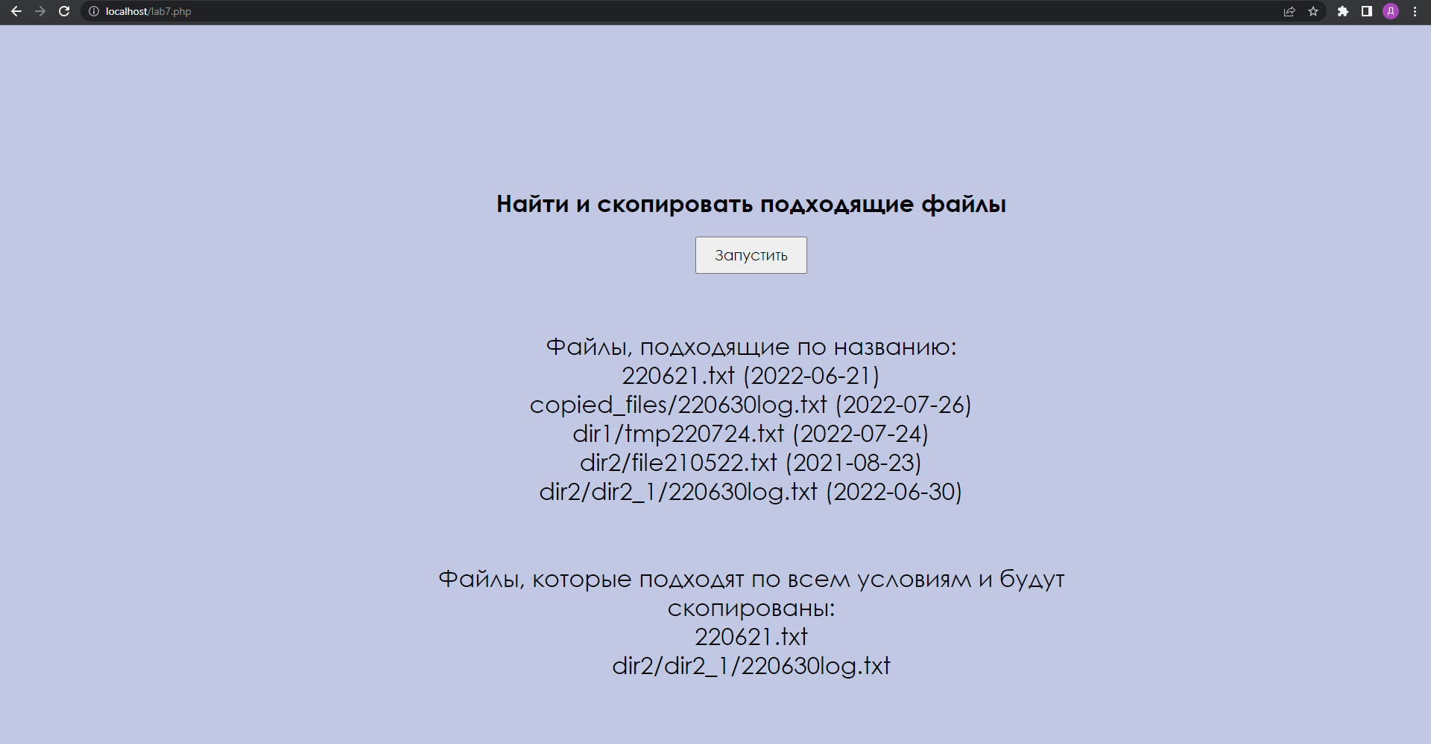

Рисунок 1 – Запуск скрипта на сайте

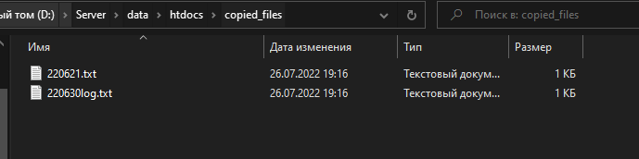

Рисунок 2 – Файлы, скопированные в каталог copied_files